1. Junginys, kurio formulė I
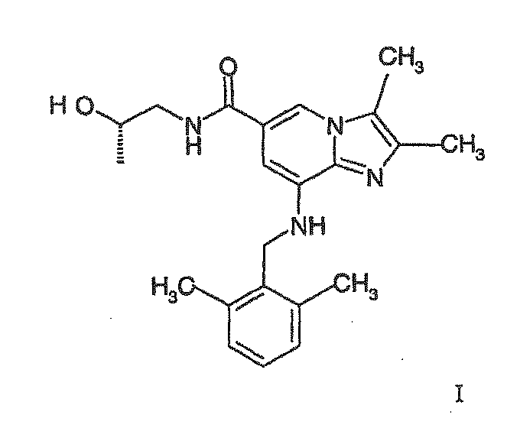

arba farmaciniu požiūriu priimtina jo druska.

2. Junginys pagal 1 punktą, kuris yra 8-[(2,6-dimetilbenzil)amino]-N-[(2S)-2-hidroksipropil]-2,3-dimetilimidazo[1,2-a]piridin-6-karboksamido mezilato druska.

3. Junginio pagal 1 arba 2 punktą gamybos būdas, apimantis stadijas,
kuriose
(a) junginiu, kurio formulė II
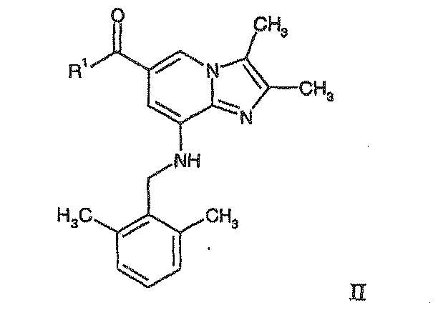
kur R¹ žymi C₁- C₆-alkoksigrupę arba –NH₂,
esant vandeninei rūgščiai arba bazei, standartinėmis sąlygomis veikia junginį
formulės III
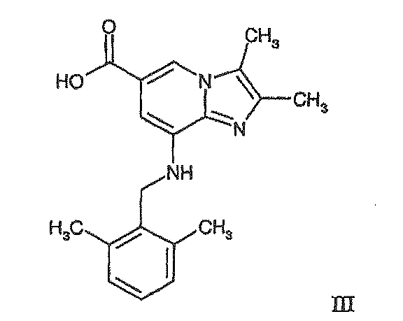
(b) junginį formulės III veikia junginiu formulės IV:
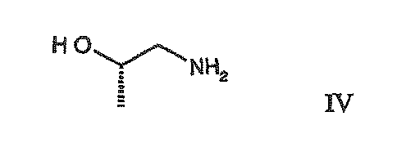
esant kopuliavimo agentui inertiniame tirpiklyje standartinėmis sąlygomis,
siekiant gauti junginį formulės I.

4. Junginys pagal 1 arba 2 punktą, skirtas naudoti terapijoje.

5. Farmacinė kompozicija, turinti junginį pagal 1 arba 2 punktą kaip veiklųjį ingredientą derinyje su farmaciniu požiūriu priimtinu skiedikliu arba nešikliu.

6. Junginio pagal 1 arba 2 punktą panaudojimas gaminant vaistą, skirtą su skrandžio rūgštimi susijusių sutrikimų, skrandžio ir žarnų uždegiminių ligų, GERD simptomų, erozinės ezofagito, peptinės skrandžio ligos, rėmens, atsirūgimo, rūgšties refliukso ligų arba pykinimo.

7. Junginys, kurio formulė III
.

